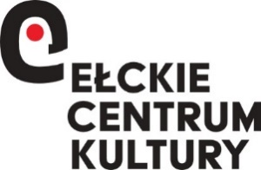

**Załącznik nr 3 do Regulaminu**

**HARMONOGRAM**

**VIII MAZURSKIE WARSZTATY GOSPEL**

Ełckie Centrum Kultury, 7-8 września 2024

**Harmonogram warsztatów 7-8 września 2024 r. (sobota – niedziela)**

Sobota (07.09.2024)

– warsztaty w godz. 09:00- 14:00

– przerwa obiadowa 14:00-16:00

– warsztaty 16:00-20:00

Niedziela (08.09.2024)

– warsztaty 09:00-12:00

– przerwa obiadowa 12:00-14:00

– próba generalna 14:00-16:00 | Amfiteatr

– koncert finałowy godz. 17:00 | Amfiteatr